Nathan Araújo Euzébia Rocha

081220008

1)

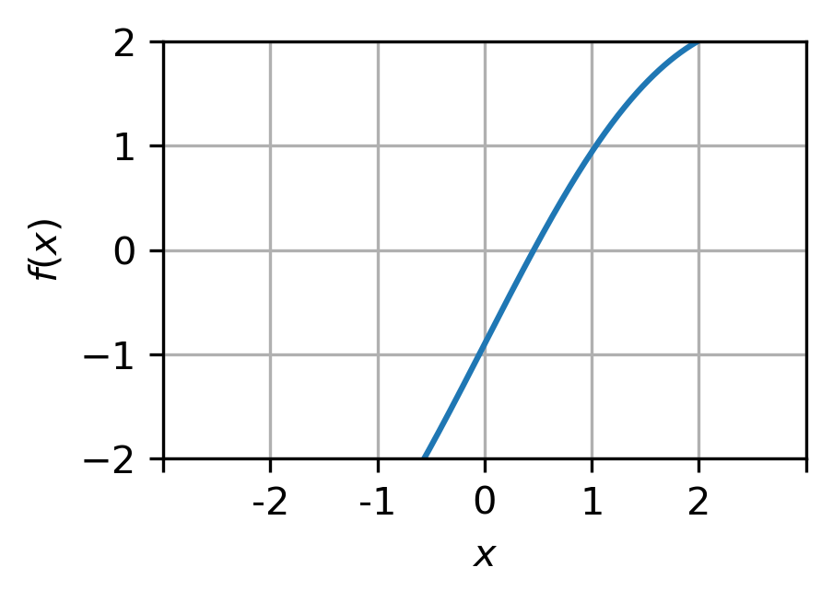

2)

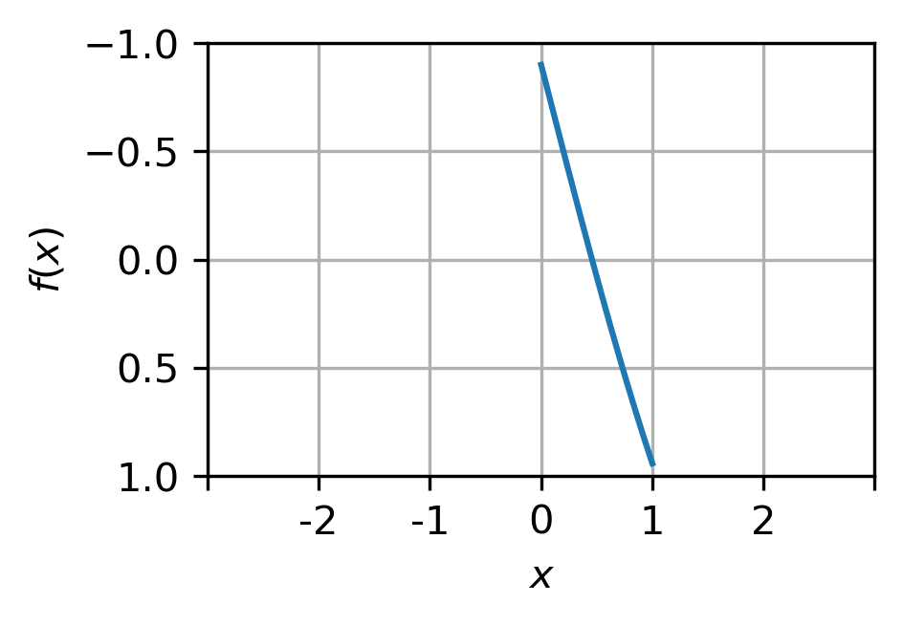

Sim, as condições necessárias para a aplicação do método da dicotomia são válidas no intervalo [0,1].

A função é contínua em todo o intervalo, como pode ser visto no gráfico gerado pelo arquivo gera_figura.py. Além disso, a função possui uma mudança de sinal dentro desse intervalo, ou seja, cruza o eixo x, como também pode ser visto no gráfico.

Dessa forma, é possível aplicar o método da dicotomia para encontrar uma raiz da função funcao_f(alpha,beta,x) dentro do intervalo [0,1].

3)



As condições também são válidas no intervalo [-2, 2], pelo mesmo motivo da resposta anterior.

4)

Número de iterações: 13

0.10015869140625

5)

Número de iterações: 13

0.10015869140625

6)

13 iterações. Sim, bate.